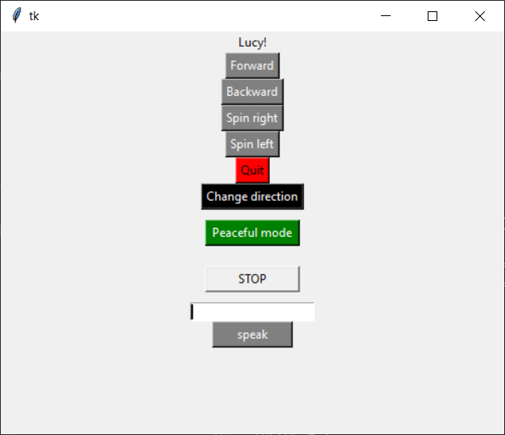**GO/STOP**

knappen gör så att roboten antingen stannar eller kör det läge som är givet.

**Peaceful mode**

Fungerar som instruktionerna beskriver.

**Guard mode**

Fungerar som instruktionerna beskriver.

**Line following**

Fungerar som instruktionerna beskriver. Knappen ”Change direction” byter det håll som roboten följer linjen åt

**Manual mode**

Roboten utför det som du vill genom de självförklarande knapparna.

Forward, backward, spin left, spin right

**Remote mode**

Via fjärrkontrollen kan peaceful mode och guardmode väljas genom att trycka på den översta röda knappen respektive den nedersta röda knappen på kanal 1.

**Speak**

Roboten säger det användaren har skrivit i fältet över knappen